МИНОБРНАУКИ РОССИИ

ФЕДЕРАЛЬНОЕ ГОСУДАРСТВЕННОЕ БЮДЖЕТНОЕ ОБРАЗОВАТЕЛЬНОЕ

УЧРЕЖДЕНИЕ ВЫСШЕГО ОБРАЗОВАНИЯ

«ВОРОНЕЖСКИЙ ГОСУДАРСТВЕННЫЙ УНИВЕРСИТЕТ»

(ФГБОУ ВО «ВГУ»)

Факультет Компьютерных наук

Кафедра программирования и информационных технологий

Техническое задание

на разработку веб-приложения

«Веб–приложение интернет магазина с возможностью оплаты: YourPC»

Исполнители

______________ В.С. Железной

______________ А.Н. Костромин

______________ П.А. Комиссаров

Заказчик

______________ В.С. Тарасов

Воронеж 2024

# СОДЕРЖАНИЕ

**СОДЕРЖАНИЕ 2**

**1 Терминология 3**

**2 Общие сведения 5**

2.1 Полное наименование системы и название приложения 5

2.2 Заказчик приложения 5

2.3 Исполнитель 5

2.4 Перечень документов, на основании которых создается система 5

2.5 Плановые сроки начала и окончания работы по созданию системы 6

2.6 Порядок оформления и предъявления заказчику результатов работы 8

**3 Назначение и цели создания 9**

3.1 Назначение проекта 9

3.2 Цели проекта 9

3.3 Задачи проекта 9

3.3.1 Для клиентов 9

3.3.2 Для администраторов 10

3.4 Предметная область 11

**4 Требования к сайту и программному обеспечению 12**

4.1 Требования к программному обеспечению сайта 12

4.2 Общие требования к оформлению и верстке страниц 12

4.3 Требования к системе администрирования 12

**5 Структура сайта 14**

5.1 Статические страницы 14

5.2 Динамические страницы 14

6 Языковые версии сайта 15

**7 Группы пользователей 16**

7.1 Администратор 16

7.2 Клиент 16

**8 Дизайн сайта 18**

**9 Навигация по сайту 19**

9.1 Основное навигационное меню 19

9.2 Дополнительное навигационное меню 19

**10 Описание страниц сайта 20**

10.1 Описание статических страниц 20

10.2 Описание динамических страниц 20

**11 Функциональность сайта 21**

**12 Контент и наполнение сайта 23**

12.1 Формат предоставления материалов для сайта 23

**13 Порядок контроля и приемки работ 24**

**14 Реквизиты и подписи сторон 25**

**ПРИЛОЖЕНИЕ 26**

# Терминология

**Проект, система** – разрабатываемое веб-приложение.

**Личный кабинет клиента** – веб-страница, где отражаются персональная информация пользователя, введенная на этапе регистрации и/или отредактированная позже, а также история заказов данного пользователя, переход к каталогу и переход к странице редактирования личных данных.

**Личный кабинет администратора** – веб-страница, где отражаются список заявок на аренду машины и список принятых заявок, информация о клиентах, а также возможность назначить на заказ-доставку водителя курьера.

**Администратор** – пользователь, обслуживающий веб-приложение, осуществляющий связь с клиентами и данные которого были заранее занесены в систему под отличительным доменом.

**Front–end** – клиентская часть приложения. Отвечает за получение информации с программно–аппаратной части и отображение ее на устройстве пользователя.

**Сервер, серверная часть** – компьютер, обслуживающий другие компьютеры (клиентов) и предоставляющий им свои ресурсы для выполнения определенных задач.

**Клиентская сторона** – компьютер, использующий ресурсы сервера и предоставляющий пользователю возможность взаимодействия с системой.

**Back–end** – программно–аппаратная часть веб-приложения. Отвечает за функционирование внутренней части веб-приложения.

**GitHub** – веб-сервис для хостинга IT–проектов и их совместной разработки.

**Фреймворк**– программное обеспечение, облегчающее разработку и объединение разных компонентов большого программного проекта.

**Пользователь (Клиент)** – авторизованный в системе человек, пользующийся функционалом веб-приложения.

**REST API (REST)** – стиль архитектуры программного обеспечения для построения масштабируемых веб-приложений.

**Система управления базами данных (СУБД)** – это набор программ, которые управляют структурой БД и контролируют доступ к данным, хранящимся в БД.

**React** – JavaScript-библиотека для создания пользовательских интерфейсов.

**HTML** – стандартизированный язык разметки для просмотра веб-страниц в браузере.

# Общие сведения

## Полное наименование системы и название приложения

Полное наименование: «Веб–приложение интернет магазина с возможностью оплаты: YourPC».

Название приложения: YourPC.

## Заказчик приложения

Факультет компьютерных наук

Кафедра программирования и информационных технологий

Старший преподаватель Тарасов Вячеслав Сергеевич

## Исполнитель

Факультет компьютерных наук

Кафедра информационных технологий управления

3 курс, 2 группа

Состав команды разработчика:

* + - Железной Владимир Сергеевич;
    - Костромин Андрей Николаевич;
    - Комиссаров Пётр Алексеевич.

## Перечень документов, на основании которых создается система

* + - Федеральный закон "Об информации, информационных технологиях и о защите информации" от 27.07.2006 N 149–ФЗ;
    - Федеральный закон "О персональных данных" от 27.07.2006 N 152–ФЗ;
    - Федеральный закон "О коммерческой тайне" от 29.07.2004 N 98–ФЗ;
    - Закон РФ от 07.02.1992 N 2300-1 (ред. от 11.06.2021) "О защите прав потребителей";
    - ГОСТ 34.602-89.

## Плановые сроки начала и окончания работы по созданию системы

Плановый срок начала работ – март 2024

Плановый срок окончания работ – июнь 2024

Основные этапы работ, их содержание и приблизительные сроки приведены в Таблице 1.

| Номер этапа | Название этапа | Содержание работ | Порядок приемки и документы | Сроки |
| --- | --- | --- | --- | --- |
| 1 | Составление Технического Задания | Разработка  функциональных и  нефункциональных требований к системе | Утверждение Технического Задания | 13.03.2024 21:00 по МСК |
| 2 | Техническое проектирование | Разработка дизайн-макета веб-приложения | Описание функциональной схемы в сервисе youtrack и предоставление дизайна проекта на сервисе Figma.com | 13.03.2024 21:00 по МСК |
| 3 | Разработка программной части | Разработка серверной и  клиентской частей и системы хранения данных | Приемка осуществляется в процессе испытаний | С 14.03.2024 по 30.05.2024 |
| 4 | Разработка курсового проекта | Разработка Курсового  проекта, содержащего  аналитическую информацию о проекте | На основе Технического Задания | С марта 2023 по июнь 2024 |

Таблица 1 – Основные этапы работы

## Порядок оформления и предъявления заказчику результатов работы

Работы по созданию проекта сдаются Исполнителем поэтапно. По окончании каждого из этапов работ Исполнитель сдает Заказчику соответствующие отчетные документы этапа, а именно:

* + - Техническое задание по ГОСТ 34.602–89;
    - Аналитику проекта;
    - Исходный код системы;
    - Исполняемые модули;
    - Курсовой проект на основе Технического задания.

Вся документация должна быть подготовлена в печатном и электронном виде и размещена на GitHub.

# Назначение и цели создания

## Назначение проекта

Создание веб–приложения по подбору и покупке комплектующих для ПК с возможностью оплаты.

## Цели проекта

* + - Создание для пользователя веб–приложения по покупке комплектующих для пк;
    - Реализация оплаты товаров на сайте.

## Задачи проекта

* + - Обеспечение возможности сравнения товаров;
    - Обеспечение возможности оплаты;
    - Обеспечение возможности добавления и просмотра отзывов;
    - Обеспечение возможности авторизации пользователя;
    - Обеспечение возможности восстановления доступа к аккаунту пользователя;
    - Разделение пользователей на: клиентов, администраторов.

### Для клиентов

* + - Обеспечение возможности просматривать подробную информацию о выбранном товаре;
    - Обеспечение возможности редактирования в личном кабинете информации о себе, введенной на этапе регистрации;
    - Обеспечение возможности просмотра истории заказов;
    - Обеспечение возможности просматривать каталог товаров;
    - Обеспечение возможности просмотра главной страницы веб-приложения;
    - Обеспечение возможности сравнения товаров;
    - Обеспечение возможности добавления товаров в избранное;
    - Обеспечение возможности добавления товаров в корзину;
    - Обеспечение возможности покупки товаров;
    - Обеспечение возможности авторизации;
    - Обеспечение возможности просмотра контактных данных компании;
    - Обеспечение возможности восстановления доступа к личному кабинету.

### Для администраторов

* + - Обеспечение возможности просматривать подробную информацию о товаре;
    - Обеспечение возможности просматривать каталог;
    - Обеспечение возможности просмотра главной страницы веб-приложения;
    - Обеспечение возможности просмотра контактных данных компании;
    - Обеспечение возможности просмотра данных об оформленных заказах;
    - Обеспечение возможности добавлять товар в каталог;
    - Обеспечение возможности удалять товар из каталога;
    - Обеспечение возможности редактировать информацию о товаре;
    - Обеспечение возможности авторизации.

## Предметная область

* + - Отношения, возникающие между потребителями (клиентами) и владельцами предоставляемых услуг регулируются настоящим законом РФ от 07.02.1992 N 2300-1 (ред. от 05.12.2022) «О защите прав потребителей»;
    - Информация и персональные данные, размещаемые на сайте и хранящиеся в базе данных веб-приложения защищены в соответствии с Федеральным законом от 27.07.2006 N 152-ФЗ «О персональных данных».

# Требования к сайту и программному обеспечению

* + - Приложение должно реализовывать основные задачи, стоящие перед проектом;
    - Приложение должно иметь архитектуру, соответствующую шаблону Клиент-Серверного приложения и иметь разделение на back-end и front-end, связанных между собой REST API.

## Требования к программному обеспечению сайта

Страницы сайта должны корректно отображаться в браузерах Google Chrome версии 122.0.6261.111 и выше.

Для реализации программно-аппаратной части были выбраны следующие технологии:

* + - TypeScript
    - Express
    - MongoDB
    - Mongoose
    - jsonwebtoken
    - bcryptjs

Для реализации клиентской части были выбраны следующие технологии:

* + - TypeScript
    - Feature Sliced Design
    - Vite
    - React
    - React-Router-Dom
    - Redux-Toolkit
    - Redux-Persist

## Общие требования к оформлению и верстке страниц

Оформление страниц веб-приложения должно быть выдержано в едином стиле и умеренной цветовой палитре, а также содержать удобочитаемые шрифты и размер текста.

## Требования к системе администрирования

Для обслуживания системы необходимы администраторы. В их обязанности входит:

* + - Редактирование информации о товарах;
    - Просмотр оформленных заказов от клиентов;
    - Добавление товаров;
    - Удаление товаров.

Для старта работы системы достаточного одного администратора.

# Структура сайта

## Статические страницы

* + - Каталог товаров.

## Динамические страницы

* + - Личные кабинеты всех видов пользователей;
    - Главная страница;
    - Страница выбранного раздела каталога;
    - Регистрация новых клиентов и авторизация всех видов пользователей.

## Языковые версии сайта

Все страницы сайта должны быть реализованы с поддержкой русской языковой версии.

# Группы пользователей

Разрабатываемая система должна содержать следующие виды пользователей:

* + - Администратор;
    - Пользователь (Клиент).

## Администратор

В возможности администратора входят:

* + - Просмотр подробной информации о выбранном товаре;
    - Просмотр каталога компании;
    - Просмотр главной страницы веб-приложения;
    - Авторизация;
    - Просмотр контактных данных компании;
    - Просмотр оформленных заказов от клиентов;
    - Добавление товаров;
    - Удаление товаров;
    - Редактирование информации о товаре.

## Клиент

В возможности клиента входят:

* + - Просмотр подробной информации о выбранном товаре;
    - Просмотр каталога компании;
    - Просмотр главной страницы веб-приложения;
    - Редактирование в личном кабинете информации о себе, введенной на этапе регистрации;
    - Просмотр своей истории заказов;
    - Авторизация;
    - Возможность оформлять заказ в веб-приложении;
    - Просмотр контактных данных компании;
    - Восстановление доступа к личному кабинету.

# Дизайн сайта

* + - Все страницы должны быть выполнены в одном стиле;
    - Все страницы должны корректно отображаться на экранах;
    - Верстка страниц должна соответствовать ТЗ;
    - Все элементы управления сайтом должны быть заметны и выделены на общем фоне;
    - Основное меню сайта должно находиться в верхней части каждой страницы;
    - Подвал (футер) должен находиться в нижней части каждой страницы.

# Навигация по сайту

## Основное навигационное меню

Логотип закреплен в верхнем левом углу. Основное меню навигации на экранах ПК расположено в верхней части экрана (в шапке). Оно позволяет переходить на страницы:

* + - Главная страница;
    - Каталог;
    - Личный кабинет;
    - Мои заказы или все заказы(если пользователь является администратором);
    - Корзина;
    - Избранное;
    - Сравнение.

# Описание страниц сайта

## Описание статических страниц

Страница «Каталог товаров» включает в себя:

* + - Список разделов;
    - Основное меню сайта в верхней части страницы;
    - Подвал (футер) с контактными данными.

## Описание динамических страниц

Страница «Личный кабинет» Клиента и Администратора включает в себя:

* + - Блок с личными данными;
    - Возможность редактирования личных данных.

Страница «Выбранный раздел» включает в себя:

* + - Перечень товаров, соответствующих выбранному разделу.

Страница «Главная страница» включает в себя:

* список самых популярных товаров по категориям.

Страница «Регистрация и авторизация» включает в себя:

* Форму ввода данных для авторизации или регистрации;
* Кнопка отправить новый пароль.

# Перспективы развития и модернизации сайта

# Контент и наполнение сайта

Основным наполнением сайта служит сущность «Каталог», благодаря которой пользователь имеет возможность просматривать перечень групп товаров, представленных у компании и дополнительную информацию о выбранном товаре.

## Формат предоставления материалов для сайта

Все материалы, необходимые для реализации веб-приложения, должны быть размещены на GitHub.

# Порядок контроля и приемки работ

Контроль разработки веб-приложения осуществляется путем обсуждения текущего этапа разработки среди исполнителей, а также путем встреч с заказчиком.

Готовое веб-приложение со всей необходимой документацией предоставляется заказчику в обозначенный им срок.

За заказчиком остается осуществление проверки соответствия функциональности приложения согласно Техническому Заданию.

Исполнитель также обязан предоставить заказчику следующий комплект, необходимый для защиты проекта:

* + - Техническое Задание;
    - Курсовой Проект;
    - Демонстрационная версия приложения со всеми основными сценариями;
    - Исходный код приложения.

Вся сопроводительная документация предоставляется в печатном виде и в электронном виде, размещенная на GitHub.

# Реквизиты и подписи сторон

СОСТАВИЛИ

| Наименование  организации, предприятия | Должность исполнителя | Фамилия, имя, отчество | Подпись | Дата |
| --- | --- | --- | --- | --- |
| Воронежский  Государственный Университет | Студент | Железной  Владимир  Сергеевич |  | 13.03.2024 |
| Воронежский  Государственный Университет | Студент | Костромин  Андрей  Николаевич |  | 13.03.2024 |
| Воронежский  Государственный Университет | Студент | Комиссаров  Пётр  Алексеевич |  | 13.03.2024 |

СОГЛАСОВАНО

| Наименование  организации, предприятия | Должность | Фамилия, имя, отчество | Подпись | Дата |
| --- | --- | --- | --- | --- |
| Воронежский  Государственный Университет | Старший преподаватель | Тарасов Вячеслав Сергеевич |  |  |

# ПРИЛОЖЕНИЕ

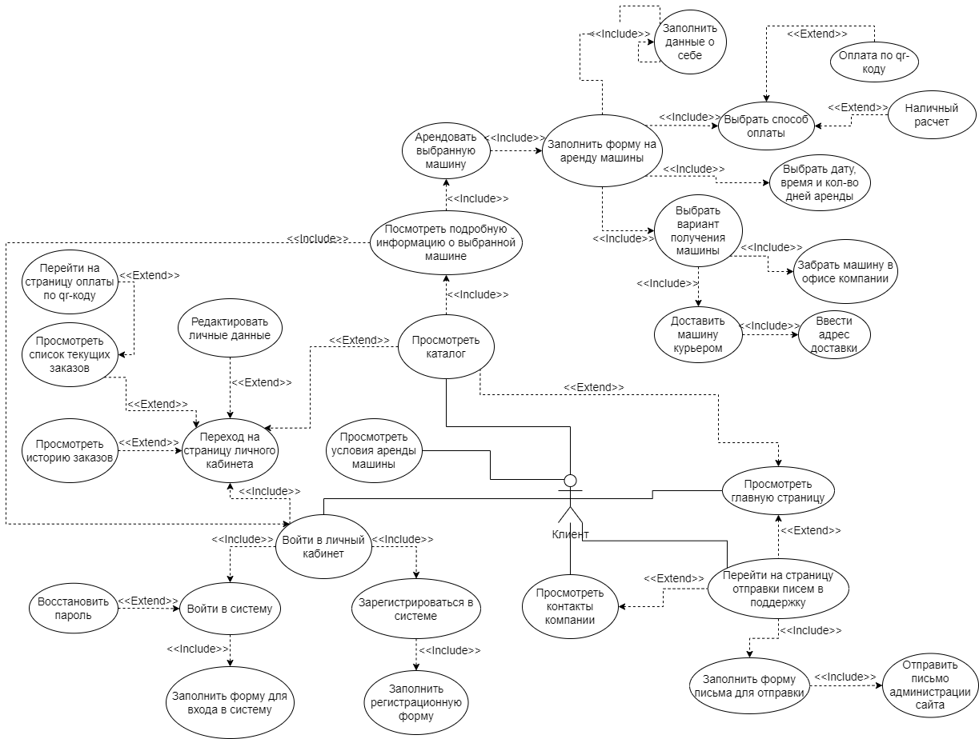

1. Диаграмма Use-Case со стороны Клиента

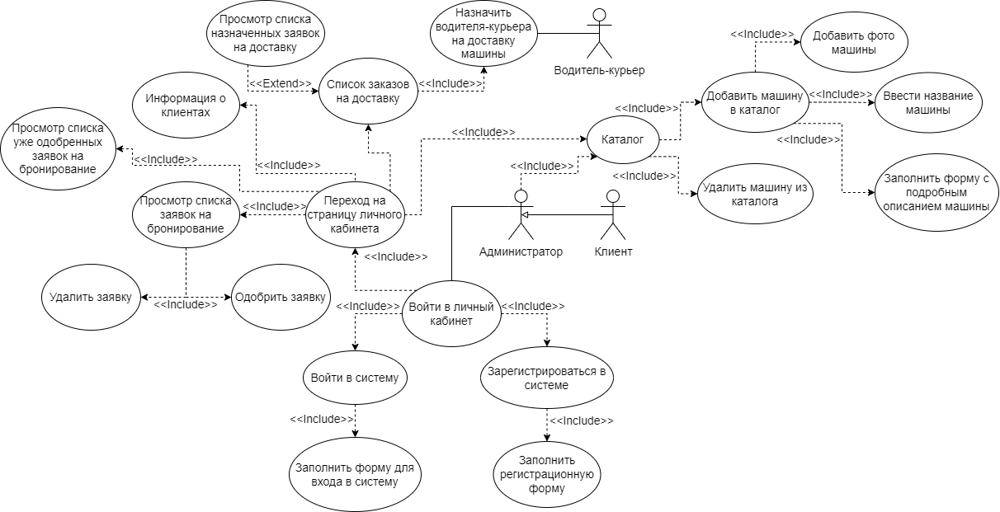

1. Диаграмма Use-Case со стороны Администратора

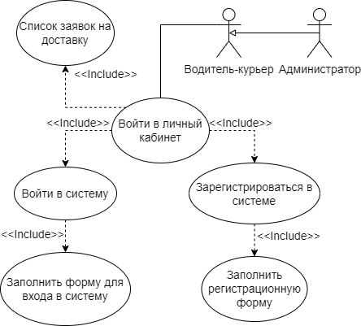

1. Диаграмма Use-Case со стороны Водителя-курьера

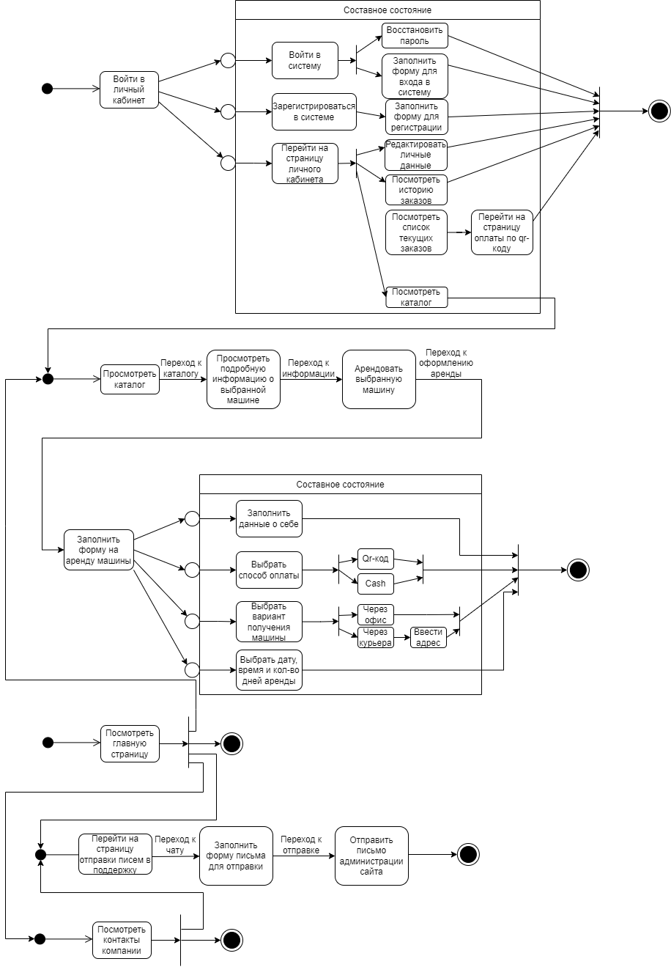

1. Диаграмма состояний со стороны Клиента

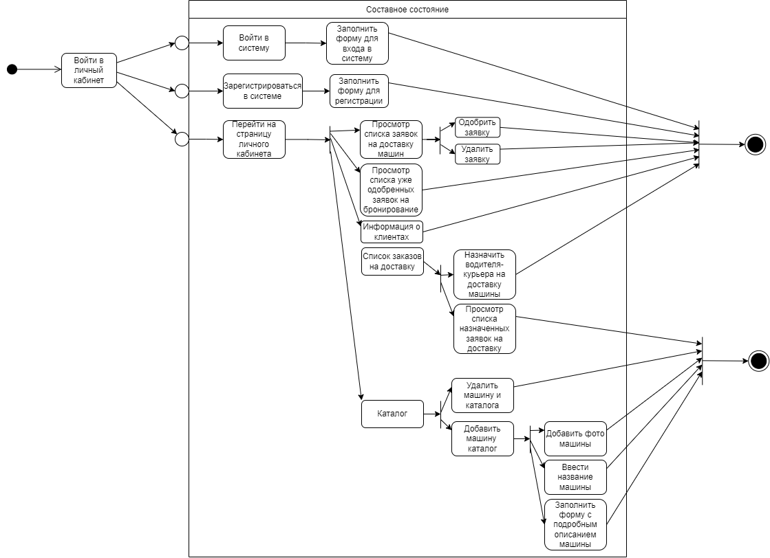

1. Диаграмма состояний со стороны Администратора

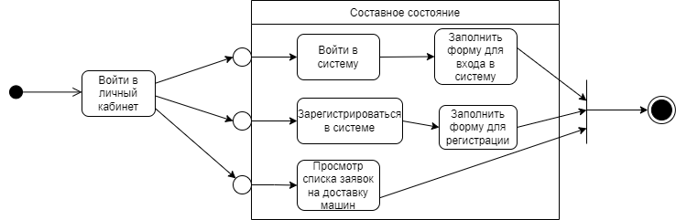

1. Диаграмма состояний со стороны Водителя-курьера

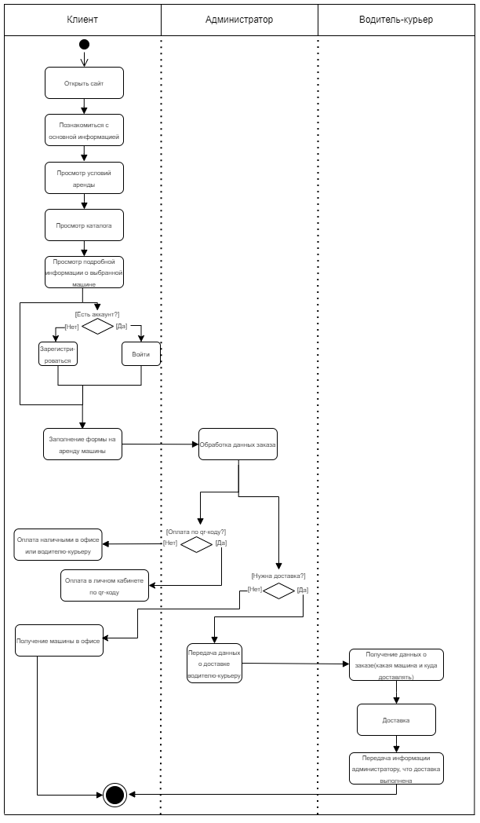

1. Диаграмма активностей

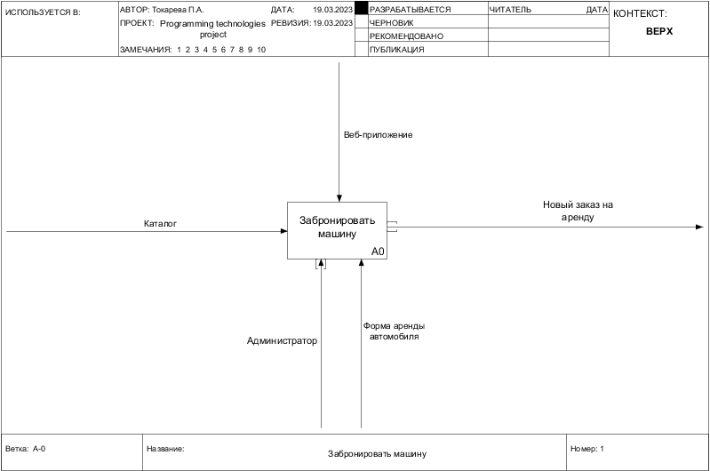

1. Контекстная диаграмма со стороны Клиента

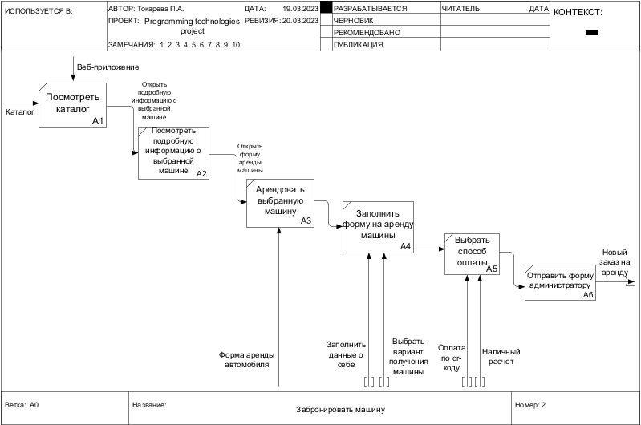

1. Дочерняя диаграмма со стороны Клиента

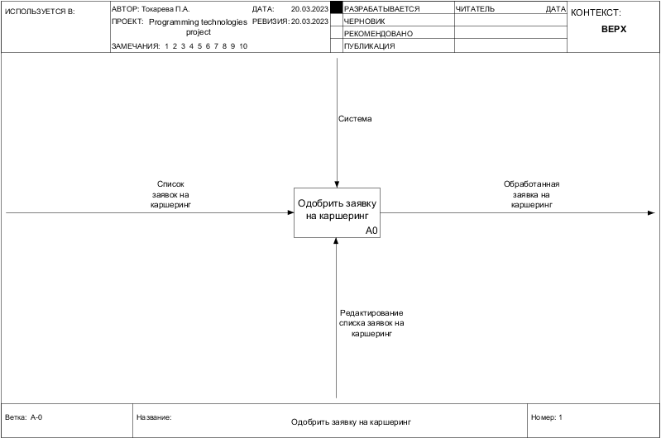

1. Контекстная диаграмма со стороны Администратора

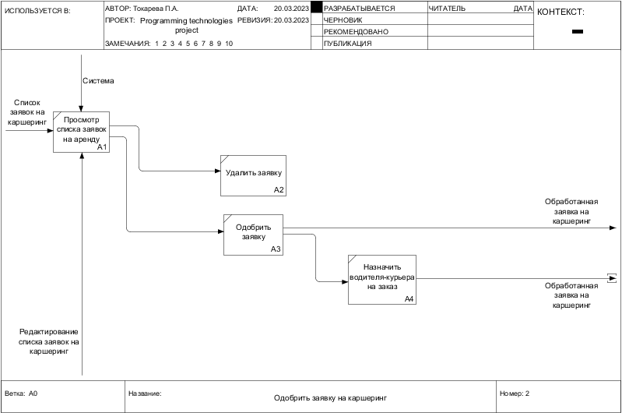

1. Дочерняя диаграмма со стороны Администратора

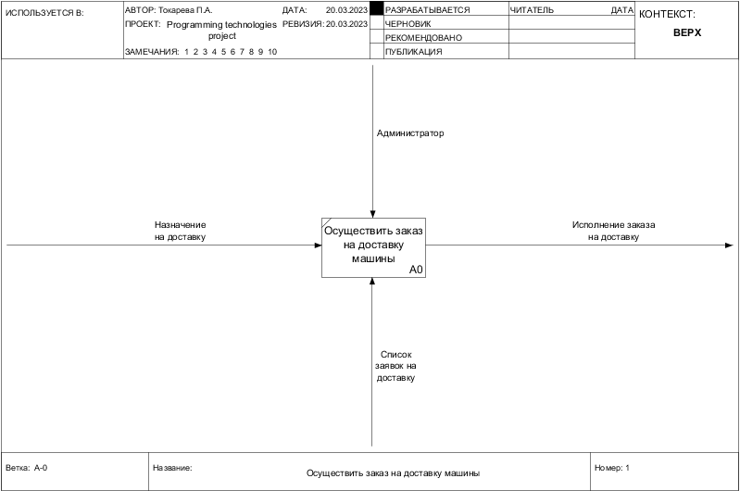

1. Контекстная диаграмма со стороны Водителя-курьера